Tiếng Việt (Tăng)
ÔN TẬP VỀ ĐẠI TỪ
I. YÊU CẦU CẦN ĐẠT.
- Củng cố về ba nhóm đại từ: đại từ xưng hô, đại từ thay thế, đại từ nghi vấn. Hiểu được chức năng của chúng, biết cách sử dụng những đại từ cho phù hợp.
- Góp phần phát triển năng lực ngôn ngữ.Biết vận dụng bài học vào thực tiễn cuộc sống. Năng lực tự chủ, tự học: Tích cực học tập, tiếp thu kiến thức để thực hiện tốt nội dung bài học. Năng lực giải quyết vấn đề và sáng tạo: Nâng cao kĩ năng tìm hiểu danh từ, động từ, tính từ, ứng dụng vào thực tiễn.Năng lực giao tiếp và hợp tác: Phát triển năng lực giao tiếp trong trò chơi và hoạt động nhóm.
- Thông qua bài học, biết yêu quý bạn bè và đoàn kết trong học tập. Có ý thức tự giác trong học tập, trò chơi và vận dụng.Biết giữ trật tự, lắng nghe và học tập nghiêm túc.
II. ĐỒ DÙNG DẠY HỌC.
- Máy tính, ti vi, bài giảng điện tử
III. HOẠT ĐỘNG DẠY HỌC.
A. Khởi động:
- Trò chơi: Gv chiếu một số từ ngữ cho HS nhận biết từ ngữ nào là đại từ  - GV dẫn dắt vào bài mới. | - HS tham gia trò chơi nhận biết  - HS lắng nghe.
B. Luyện tập.
Bài 1: Tìm các từ dùng để xưng hô trong mỗi đoạn dưới đây. Nhận xét về thái độ của người nói qua các từ đó.  a. Trông thấy tôi theo mẹ vào đến cổng, bà buông cái chổi, chạy ra nắm tay tôi.  – Cu Dũng lớn ngần này rồi ư?  Bà hăng hái xuống bếp lấy dao ra vườn chặt mía đem vào.  – Mía ngọt lắm, mẹ con ăn đi cho đỡ khát.  Bà róc, bà tiện, bà chè từng khẩu mía đưa cho tôi:  – Ăn đi! Cháu ăn đi! Răng bà yếu rồi, bà chả nhai được đâu.  (Theo Vũ Tú Nam)  b. Cánh cam vùng chạy, nhớn nhác tìm lối thoát. Chuột cống cười phá lên:  - Ha ha! Ta đã cho bịt kín tất cả lối ra vào. Nhà người chở có nhọc công vô ích! Tất cả các người dã trở thành nô lệ của ta. Dưới cống này, ta là chúa tế, các ngươi không biết sao?  (Vũ Tú Nam)  - GV mời 2 HS đọc 2 đoạn trích.  - GV mời cả lớp làm việc nhóm  - GV mời các nhóm trình bày.  - Mời các nhóm khác nhận xét, bổ sung.  - GV nhận xét kết luận và tuyên dương.  Bài 2. Trò chơi: Chọn các đại từ thay thế thích hợp với mỗi bông hoa (đó, ấy, thế, vậy, này) và cho biết chúng được dùng để thay cho từ ngữ nào.  a. Cô dạy mình động tác bơi ếch. Động tác thật lạ.  b. Cây lạc tiên ra quả quanh năm.  Vì , con đường luôn phẳng phất mùi lạc tiên chín.  c. Mây đen đã kéo đến đầy trời. Nhưng bọn trẻ chẳng chú ý đến điều .  - GV yêu cầu HS đọc đoạn đầu của bài “Thanh âm của gió”.  - GV cùng cả lớp tổng kết trò chơi, trao thưởng, tuyên dương các đội thắng.  - GV nhận xét chung trò chơi.  Câu 3: Tìm đại từ nghi vấn trong các câu dưới đây và xác định mục đích sử dụng tương ứng với mỗi đại từ đó.  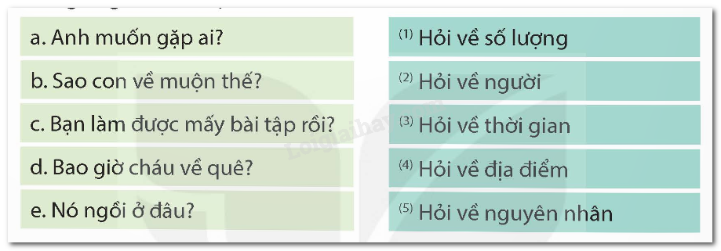  GV cho HS thảo luận nhóm đôi, phát phiếu nối trình bày trước lớp.  -GV cho HS hiểu được các đại từ sử dụng nghi vấn |  | - 1 HS đọc yêu cầu bài 1. Cả lớp lắng nghe bạn đọc.  - Cả lớp làm việc nhóm, xác định nội dung yêu cầu.  - Các nhóm trình bày:  a. Các từ dùng để xưng hô: Bà, cháu  Thái độ của người nói qua các từ này là trìu mến, quan tâm và ân cần. Từ "bà" thể hiện sự kính trọng và tôn trọng đối với người phụ nữ lớn tuổi, có thể là người giữ vai trò của một bà nội, trong khi "cháu" thể hiện sự thân thiết và quan hệ gia đình.  b. Trong đoạn này, từ xưng hô được sử dụng là "ta" và “nhà người, "các ngươi". Thái độ của người nói qua các từ này là kiêu ngạo, tự cao và áp đặt. Từ "ta" thể hiện sự tự phát và quyền lực của người nói, trong khi “nhà người”, "các ngươi" thể hiện sự khinh thường và coi thường đối với người khác.  - Các nhóm khác nhận xét, bổ sung.  a. Cô dạy mình động tác bơi ếch. Động tác này thật lạ.  b. Cây lạc tiên ra quả quanh năm. Vì thế, con đường luôn phẳng phất mùi lạc tiên chín.  c. Mây đen đã kéo đến đầy trời. Nhưng bọn trẻ chẳng chú ý đến điều đó .  - Các nhóm tổng kết trò chơi, nhận thưởng  - Lắng nghe rút kinh nghiệm.  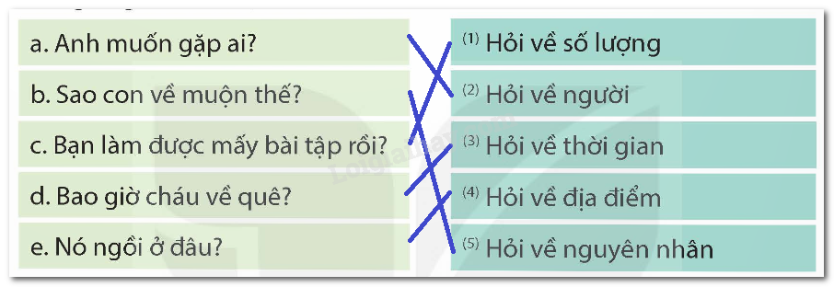  -Nhóm thảo luận và đưa ra đáp án, trình bày trước lớp.  -HS nắm được mục đích sử dụng đại từ nghi vấn.
C. Vận dụng trải nghiệm.
- GV tổ chức vận dụng bằng trò chơi “Ai nhanh – Ai đúng”.  + Chia lớp thành 2 nhóm, một số đại diện tham gia (nhất là những em còn yếu)  + Yêu cầu các nhóm:  1 nhóm đưa câu hỏi có từ chỉ đại từ nghi vấn  1 nhóm nêu mục đích sử dụng của câu hỏi nhóm đưa ra và đổi Đội nào nêu và trả lời được nhiều hơn sẽ thắng cuộc.  - Nhận xét, tuyên dương. (có thể trao quà,..)  - GV nhận xét tiết dạy.  - Dặn dò bài về nhà. | - HS tham gia để vận dụng kiến thức đã học vào thực tiễn.  - Các nhóm tham gia trò chơi vận dụng.  - HS lắng nghe, rút kinh nghiệm.
IV. ĐIỀU CHỈNH SAU BÀI DẠY (nếu có)
......................................................................................................................................................................................................................................................................
____________________________________

